Go打动服务端开发者：协程（goroutine 、channel）+编译快+中规中矩的垃圾自动回收。

常见面试题：[《Go 程序员面试笔试宝典》](https://golang.design/go-questions/map/principal/)

1. Go 语言的函数参数传递，只有值传递，没有引用传递
2. nil = 类型nil+值nil
3. Golang 为什么不能直接将任意类型数组赋值给 []interface{}

每个interface{}接口占用两个字节（一个字节表示所包含内容的类型，另一个字节表示所包含的数据或指向数据的指针），于是[]interface{}的内存即2*N的空间

同等长度的[]MyType 切片，其内存空间为N * sizeof(MyType)

1. context作用：可以cancel（遵循父子关系）；服务内/间传递信息
2. 数组
   1. 数组定长，因此长度是类型的一部分，[3]int 和 [4]int 不是同一个类型
3. slice
   1. 与数组区别：slice动态长，结构体=指针+len+cap，函数传参按结构体值传递理解；array定长
   2. 扩容：不同go版本还不一样，简而言之，小于一定值2倍扩容否则小点的倍数，目标容量超过2倍就直接目标容量。扩容会引起结构体内指针的变化，下面题目就考察此。

func main() {  
 arr := []int{1}  
  
 myfunc1(arr)  
 fmt.Println(arr)  
  
 arr = append(arr, 3)  
 arr = append(arr, 4)  
 myfunc2(arr)  
 fmt.Println(arr)  
}  
  
func myfunc1(arr []int) {  
 arr = append(arr, 2) # 发生扩容，返回新引用因此改值无效  
 arr[0] = 0  
 fmt.Println(arr)  
 return  
}  
  
func myfunc2(arr []int) {  
 arr = append(arr, 5)  
 arr[0] = 9 # 改值有效  
 fmt.Println(arr)  
 return  
}

输出

[0 2]

[1]

[9 3 4 5]

[9 3 4]

1. Map=HashTable、SearchTree或者两者结合起来
   1. 哈希查找表用一个哈希函数将 key 分配到不同的bucket。哈希查找表一般会存在“碰撞”的问题，就是说不同的 key 被哈希到了同一个 bucket。一般有两种应对方法：链表法（当前地址引入结构体 元素少链表，元素多红黑树）和开放地址法（去寻找下一个空的散列地址）。链表法将一个 bucket 实现成一个链表或Tree，落在同一个 bucket 中的 key 都会插入这个链表。开放地址法则是碰撞发生后，通过一定的规律，在数组的后面挑选“空位”，用来放置新的 key。hash 函数，有加密型和非加密型。 加密型的一般用于加密数据、数字摘要等，典型代表就是 md5、sha1、sha256、aes256 这种； 非加密型的一般就是查找。会检测 cpu 是否支持 aes，如果支持，则使用 aes hash，否则使用 memhash。Google对文本类型数据推荐MurmurHash。
   2. 搜索树法一般采用自平衡搜索树，包括：AVL 树，红黑树。
   3. golan采用HashTable+链表（8个key+8个value）。根据 key 计算出来的 hash 值的高 8 位来决定 key 到底落入桶内的哪个位置（一个桶内最多有8个位置）如果有第 9 个 key-value 落入当前的 bucket，那就需要再构建一个 bucket ，通过 overflow 指针连接起来。
   4. 当 Map 中的元素数量超过了负载因子（load factor，大于1）和哈希表容量的乘积时，map 就会触发扩容操作。创建一个新的哈希表，并将原来的键值对Rehash过去，原先在一个桶的数据可能变成多个桶。新哈希表的容量是原来的两倍，并且容量一定是 2 的幂次方。
   5. 支持两种get写法：age1 := ageMap["stefno"] age2, ok := ageMap["stefno"]

这其实是编译器在背后做的工作：分析代码后，将两种语法对应到底层两个不同的函数。

* 1. map遍历随机原因
     1. map 扩容rehash问题
     2. Go 为防止误导，当我们在遍历 map 时，并不是固定地从 0 号 bucket 开始遍历，每次都是从一个随机值序号的 bucket 开始遍历，并且是从这个 bucket 的一个随机序号的 cell 开始遍历。
     3. 同一个协程内可以边遍历边删除
  2. 对 map 的 key 或 value 进行取址，无法通过编译。因为扩容rehash会导致看，v地址变化。
  3. 对两map的==也无法通过编译
  4. 非并发安全的map如何检查并避免多线程并发：在查找、赋值、遍历、删除的过程中都会检测写标志，一旦发现写标志置位（等于1），则直接 panic。

1. unsafe.Pointer&uintptr

unsafe.Pointer是通用指针类型，用于转换不同类型指针

uintptr是用于指针index计算。GC 不把 uintptr 当指针，也就是说 uintptr 无法持有对象。

1. sync.Map与 map+sync.Mutex/sync.RWMutex

sync.Map底层本质有两个map，其中一个相当于当做读缓存，从而无锁读

读取性能sync.Map>map+ sync.RWMutex>map+sync.Mutex

写入map+ sync.RWMutex>map+sync.Mutex >> sync.Map（互斥锁）

因此sync.Map适合读多写少的场景

1. go interface{}解json，如果遇到数字类型，为float64。可以使用json.Number
2. make与new
   1. make：仅用于创建切片（slice）、映射（map）和通道（channel）这三种引用类型的数据，并初始化它们以供使用。make不仅可以分配内存，还会调用初始化函数来设置初始大小或容量（对于切片和映射）。
   2. new：用于所有类型的对象，返回一个指向对象的指针，对象的值是类型的零值。
3. 协程
   1. 线程比的优势：用户态调度，更加轻量（4K占用堆栈，创建与销毁不需要线程的syscall）
   2. defer&recover原理

协程g结构体中字段有panic链表、recover链表

当panic中继续调用panic会导致panic链表多个元素

按照defer链表顺序执行defer，FILO最里面的defer在head

因此main defer recover不会recover住协程内部panic

recover函数：取出当前 goroutine 的 _panic 链表最新的一个非空 _panic对象，对其recovered字段赋值为true。

panic处理函数发现recovered=true，goroutine回到调度队列，进程不退出。

package main  
  
import "fmt"  
  
func main() {  
 fmt.Println(test1())  
 fmt.Println(test2())  
 fmt.Println(test3())  
 fmt.Println(test4())  
  
 return  
}  
  
func test1() (v int) {  
 defer fmt.Println(v) # 立即传参  
 return 1  
}  
  
func test2() (v int) {  
 defer func() {  
 fmt.Println(v) # 闭包引用  
 }()  
 return 2  
}  
  
func test3() (v int) {  
 defer func(n int) {  
 fmt.Println(n)  
 }(v) # 立即传参  
 return 3  
}

输出：

0

1

2

2

0

3

* 1. channel以循环数组+mutex互斥锁实现

buf 指向底层循环数组，只有缓冲型的 channel 才有。

sendx，recvx 均指向底层循环数组，表示当前可以发送和接收的元素位置索引值（相对于底层数组）。

sendq，recvq 分别表示被阻塞的 goroutine，这些 goroutine 由于尝试读取 channel 或向 channel 发送数据而被阻塞。

* + 1. 对已经关闭的 channel 进行读取操作会返回剩余数据 或 一个零值和一个表示channel 是否关闭的标志位。 对已经关闭的 channel 进行写入操作会导致 panic 异常。 => 不要从一个 receiver 侧关闭 channel，如果多个sender使用sync.Once（使用atomic原子操作CAS）。
    2. 对未初始化长度的 chan 进行读写，读写未初始化的 chan 都会阻塞。
  1. 模型

GM 从全局队列队列获取资源需要锁保护

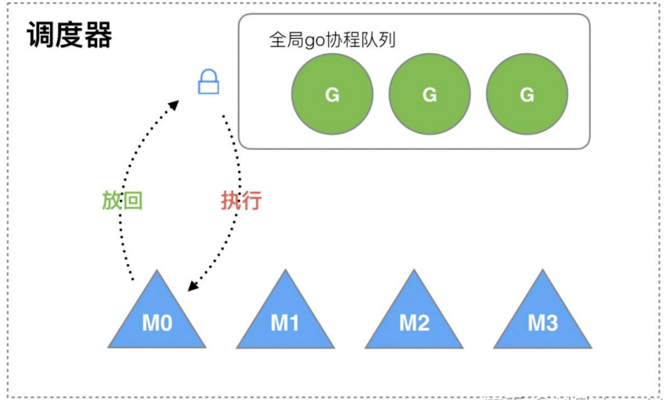

GPM G-goroutine；P-processor；M-thread

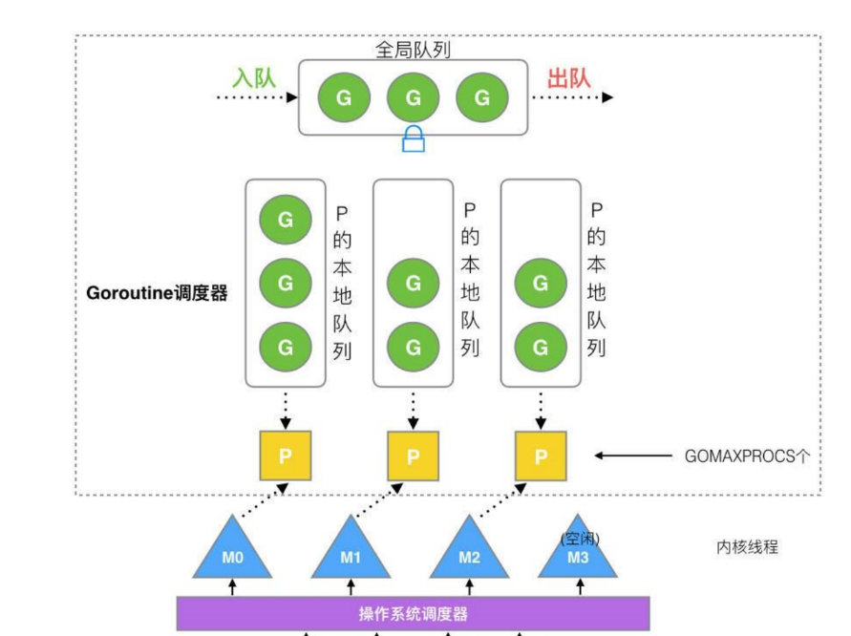

全局队列：存放等待运行的G；被全局锁保护。

G

在Go中，一个goroutine最多占用CPU 10ms，防止其他goroutine被饿死

P

本地队列：与全局队列类似，存放的也是等待运行的G，数量不超过256个。新建G'时，G'优先加入到P的本地队列，如果队列满了，则将本地队列中一半的G移动到全局队列；

创建时机：在程序启动时创建，并保存在数组中，最多有GOMAXPROCS个线程分布在多个CPU上同时运行。

M：

创建时机：没有足够的M来关联P并运行其中的可运行的G。比如所有的M此时都阻塞住了，而P中还有很多就绪任务，就会去寻找空闲的M，而没有空闲的，就会去创建新的M。

在循环运行golang调度器schedule() 或 执行用户线程goroutine()

线程想运行任务就得获取P，从P的本地队列获取G，P队列为空时，M会尝试从全局队列拿一批G放到P的本地队列，或从其他P的本地队列窃取一半放到自己P的本地队列。M运行G，G执行之后，M会从P获取下一个G，不断重复下去。

work stealing机制：当本线程无可运行的G时，尝试从其他线程绑定的P偷取G，而不是销毁线程。

hand off机制：当本线程因为G进行系统调用阻塞时，runtime会把P和M分离，并绑定新M。

1. 变量存放位置

Go的变量逃逸：本应该分配在栈上面的变量，却分配在堆上面了，说明发生了逃逸

golang通过逃逸分析来确定变量是分配在栈上还是堆上，go build -gcflags=-m 查看逃逸的情况

- 如果函数外部没有引用，则优先放到栈中；不涉及GC

- 如果函数外部存在引用（函数返回指针），则必定放到堆中；GC负责回收，比如返回指针

- 大内存变量可能分配在堆上

1. GC三色标记法

三色：白色（标记死亡）默认值，灰色（访问路径）遍历起点，黑色（访问路径）遍历过

标记：

step1. 根对象被标记为灰色，并放入处理队列

step2. 从处理队列里面选出一个灰色对象，标记为黑色，使用广度优先遍历，将可以遍历到的对象标记为灰色放入处理队列

step3. 不断重复上述过程，直至队列中不再存在灰色对象

goroutine

在用户空间存在一个调度器，一旦进行go库函数的调用，runtime就有机会进行调度。如果线程编写了一个单纯的死循环，虽然有CPU调度但基本会持续占用掉一个核心。goroutine是非常轻量级的,它就是一段代码,一个函数入口,以及在堆上为其分配的一个堆栈(初始大小为4K,会随着程序的执行自动增长与删除)。

runtime.GOMAXPROCS(number) 绑定CPU

package

vendor：govendor godep

将所有的外部依赖打包到项目的vendor目录，编译时路径优先级还高于$GOPATH/src，但是vendor中没有版本概念，如果出现不同的库依赖于同一个库但是不向前兼容的两个版本，会GG。

govendor init

govendor add +e(相当于+external，所有外部依赖)

govendor update +v(相当于+vendor)

+all 会包含所以依赖，包含了当前GO SDK中的库

vendor->go.mod->go.work

数组

package main

import "fmt"

func appendChange(buf []int) {

    buf = append(buf, 0)

    buf = append(buf, 0)

    buf[0] = 1

    fmt.Printf("%p: %v\n", buf, buf)

}

func main() {

    buffer := make([]int, 0, 2)

    buffer = append(buffer, 0)

    buffer = append(buffer, 0)

    appendChange(buffer)

    fmt.Printf("%p: %v\n", buffer, buffer)

}

lipeinandeMacBook-Pro:test lipeinan$ go run main.go

0xc0000120e0: [1 0 0 0]

0xc000014070: [0 0]

因为原先限制大小为2，所以超过之后就会被append重新创建。

语法

条件时，临界区要尽可能的小，为此可以尽量使用基于 atomic.StorePointer 的无锁结构

Go 的 Context 可以存取一些全局变量，其存储方式是一个树状结构，每一次取值的时候就会从当前节点一路遍历到根节点，查找是否有对应的 Key。因此有http框架，将取参数逻辑增加了一个map参数 func xxx(ctx context.Context, newCtx map[string]interface{})

(*Type)(nil) ≠ nil

语言内的 nil 可以理解为一个 Type 和 Value 均为空的 interface

代码里面返回的 p 虽然 Value 为空，但是 Type 是 *MyError

结构体interface: Comparable才可判断是否等于， Ordered才可比较大小

Go 当中绝大多数类型都是可以使用运算符相互比较的，唯独不包含 Slice，Map 和 Func，也有容器类型 Struct、Array 本身的 Comparable 取决于成员的类型或自身实现。

x, ok := err.(interface{ Is(error) bool }); ok && x.Is(target)

Go优化

**内存分配大的自己搞分配**

**inline减少函数调用、参数存寄存器、去除多余指令、部分场景SIMD**

**内存分配**：程序分配的大部分小对象都是短生命周期的。在使用Go语言的微服务上做profiling的时候经常能观察到mallocgc()及其关联的内存管理方法占据了较多的CPU资源。

- Go程序频繁堆内存分配动作，比如大量json和thrift 序列化/反序列化在微服务中处理请求参数

- Go语言目前的堆内存分配实现比较重，消耗较多CPU资源

因此预先分配一块较大的buffer，进行小对象分配时优先采用buffer内，因此不用执行完整的mallocgc逻辑。Go 的GC goroutine会把整个buffer看作一个完整的对象来。当GAB之外的对象引用了GAB内部的一个对象时，效果上等同于一个对象直接引用了另外一个对象内部的某个field。

- go stack copy优化。golang的栈的扩栈缩栈操作在gonotice中占比比较高，约为5.6%左右。

新创建的goroutine，虽然默认分配了2K的栈大小，但是，由于有stackguard的存在(go1.16 linux默认的stackgurad是928)，所以实际使用的时候，栈的长度达到1120字节就会触发栈的拷贝了。

栈的拷贝步骤有以下几步，比较复杂，所以栈的拷贝开销比较大

1. 计算要扩栈后的栈的大小（一般为2倍，但是如果当前函数较大，也会增加到4倍甚至8倍...）

2. 申请新的内存，并把当前栈的内容拷贝过去

3. 遍历栈帧，逐帧的修改指向旧栈的指针

4. 销毁并回收旧栈

把default goroutine大小设成4k，应该能提升gonotice的性能大约3%左右。goprofile可能只有0.5%左右的提升。 内存可能会有小幅度增长。函数在运行时，在入口会去检查当前栈的剩余空间是否满足需求。如果不满足，则执行栈的扩容操作。

例外场景：频繁申请很小的内存放到GAB里面，并且会把其中一定比例的内存作为local cache起来不释放。这样就会导致很多GAB的buffer无法被GC回收，这种场景不是GAB目标支持的。

**编译优化**：Go语言的一个卖点在于编译速度，所以go在编译优化时使用了一些比较快速但是相对比较简单的算法，比如寄存器分配采用线性分配算法，内联优化实现比较简陋。增加一些编译优化，或者进行一些编译优化策略的调整，提供一个侧重于服务端长期运行的代码的编译器，以编译时时间开销为代价达到生成代码运行速度提升的目的。

- 常调用路径进行inline调整

对于一些newobject类型的对象，在编译时期，对象的大小和类型信息是可知的。所以可以选择在编译时期直接生成gab的快速路径。这样相比原有的实现方式可以节省掉runtime.object 和mallocgc的调用和类型信息和大小的判断。

根据Inline收益静态分析再探发现，在gonotice和goprofile中，大多热函数不能inline的原因有两个 1. Inline budget太小 2. 存在for/range循环 所以做了一个commit, 增加inline budget， 同时把包含for/range的函数inline进去。在goprofile上压测有约5%左右的性能提升。

inline实际上“相当于”宏替换，就是把函数的二进制代码直接复制到调用的地方，因而inline代码不应该有跳转。而循环结构无法避免条件跳转，所以有循环的代码无法inline。

一个函数里面如果有defer语句，这个函数是不能被inline的。要不然会影响到原有的执行逻辑。 比如函数callee panic，会被defer recover()给捕捉到

Binary size 会略微增加5%~10%左右，编译时长增加。主要是受inline策略调整的影响。运行时内存可能会稍微增加，但是影响会比较小。

- Aggresive Boundcheck Elimnation

go是内存安全的语言，在操作数组或切片的索引时，用户不用手动检查是否出现了数组越界，go的编译器会在生成代码中插入边界检查的指令，如果出现数组越界，会抛出panic。编译器在优化的过程中，会进行bound check elimination的优化，这个优化可以用来减少一些非常明显的不必要的边界检查。

对于runtime的代码，经过我们仔细检查，我们认为不会出现越界访问的情况。此外runtime中的panic无recover机制，所以一旦runtime中出现越界情况，程序必然会出现crash。

GC控制：Golang目前的release版本只有GOGC一个参数来调整GC，这个参数实际上控制的是触发下一次gc时堆内存的目标增长率。更好的方法是像Java一样，设置一个预期的内存上限，让Golang自动的控制GC的频率。

Go compiler本身的问题。golang为了保证编译速度，在编译阶段进行的优化工作较少，并且无法直接使用诸如LLVM（Low Level Virtual Machine）等编译器后端进行优化。将一些关键的计算函数用某种执行效率更高的语言编写：C/Clang是一个理想的编译体系（内部集成LLVM），充分编译优化后的x86 asm转译成plan9并嵌入到go代码

json https://github.com/bytedance/sonic

json-iterator库的做法是：基于codec-assembly机制，把schema拆解成一个个字段编解码函数，然后组装并缓存，最小化了反射和分支选择带来的性能损耗。在实际测试中我们发现，随着json嵌套层数加深，json-iterator与其它库差距逐渐缩小甚至被反超，这是因为这种实现实际转化成了大量的interface封装和function调用，随之而来的是function-call损耗：​调用interface涉及itab动态寻址​、组装函数无法内联，而golang的函数调用性能较差（没有寄存器传参）。优化办法：JIT(just in-time compile）。由于编译出来的codec函数是一个整体，能极大减少函数调用同时又保证业务灵活性。

SIMD在json处理上有用武之地的（itoa、char-search都是适合的场景）。我们看到在>100KB的大型json场景下，simdjson-go是非常有竞争力的。但是对于一些极小或不规律的字符串，SIMD需要的额外load操作反而导致性能下降。因此我们需要做好前置处理，决定哪些场景该使用SIMD，哪些场景不需要SIMD。针对单key查找和多key遍历两种不同场景，分别设计一个利用SIMD加速的查找器和一个基于lazy-load模式的解析器。

日志库优化：减低CPU消耗

Logs 的日志文本格式如下：{Level} {Date} {Time} {Version}({NumHeaders}) {Location} {HostIP} {PSM} {LogID} {Cluster} {Stage} {RawLog}

使用已有的 Log SDK Logs 打印单条日志往往需要付出数微秒的开销。Log SDK V2 旨在通过在日志生成时尽量避免所有的：

- 对象逃逸

- 系统调用

- 堆内存分配

- 内存的拷贝与移动，传递指针而不是拷贝内容

- 反射

- C++私有协议提升了解析与反解析性能

最终将生成单条日志的性能开销降低到至 100～250 纳秒，相比 Logs 原生接口 (CtxInfo) 提升 12 倍的性能，相比开启全部优化的 Logs 接口 (Ctx*sffl) 减少约 70% 以上的性能开销。

写法上从函数调用加参数，变成函数链加函数。对于新的升级与改动，只需要对实例增加新的方法即可，而无须改动整体的参数与返回值。

每次文件写入的大小总是大于等于 4KB 有助于提升写入性能；

优化：

对于 []byte 与 string 类型的互相转换，如果可以确认对内存地址只读，使用 unsafe.Pointer 可以避免发生可能的堆内存分配与拷贝。

使用 fmt.Sprintf 对日志文本进行拼接，这带来了两个问题：因此，在做日志的文本拼接时，应该尽量避免使用 fmt 库。

1. 没有采用追加方式对字符串进行拼接，从而需要更多的内存整理与移动 (runtime.memmove)；

2. fmt.Sprintf 的参数类型为 interface{}，任何结构体在作为 interface{} 类型的参数传入函数时，都会在逃逸分析中被判断为需要逃逸，最终造成不必要的垃圾回收开销与堆内存分配。

使用 time.Time.AppendFormat 对时间进行序列化而不使用 time.Time.Format 可以避免新的堆内存分配；

存在竞态

库

SDK写法：client.xxModule.xxFunc

json https://github.com/bytedance/sonic

singleflight 保证单机内同一时间相同请求处理只有一个，其余陷入等待，一起返回

golang.org/x/sync/errgroup 协程池+错误处理取消协程，每一个协程内函数需要监听select

结构体复制 https://github.com/jinzhu/copier

ORM https://github.com/go-gorm/gorm

并发map github.com/puzpuzpuz/xsync

RPC框架 https://github.com/cloudwego/kitex

HTTP框架 https://github.com/cloudwego/hertz

mod可视化分析 <https://github.com/PaulXu-cn/go-mod-graph-chart>

Local command UI: https://charm.sh

gorm库，sql record not find: errors.Is(err, gorm.ErrRecordNotFound) || errors.Is(err, sql.ErrNoRows)

in-memory cache

https://github.com/allegro/bigcache

https://github.com/patrickmn/go-cache

sort.pdqsort 是一种新型的混合排序算法，在所有场景相比于 Go 语言内置排序算法sort.Sort会快 2 ~ 60 倍。

sync.Map

https://github.com/bytedance/gopkg/tree/develop/collection/skipset

https://github.com/bytedance/gopkg/tree/develop/collection/skipmap

xxhash3 是目前业界中速度以及 hash 质量排第一序列的 hash 算法 https://github.com/bytedance/gopkg/tree/develop/util/xxhash3

伪随机rand库 <https://github.com/bytedance/gopkg/tree/develop/lang/fastrand>

HTTP https://github.com/go-resty/resty

moul.io/http2curl